芜湖市金诚阀门管件有限公司
年产1万吨新型管件、阀门铸造生产线改造升级项目竣工环境保护验收意见

2023年11月25日，依据国家有关环保法律法规、建设项目竣工环境保护验收技术规范、本项目环境影响报告表和审批部门审批批复等要求，芜湖市金诚阀门管件有限公司在本公司主持召开了“年产1万吨新型管件、阀门铸造生产线改造升级项目”竣工环境保护验收会议，会议成立了由芜湖市金诚阀门管件有限公司（建设单位）、芜湖益帆科技咨询有限公司（验收报告编制单位）及2位行业专家组成的验收工作组，对该项目开展竣工环境保护验收工作。会议上建设单位汇报了该项目环境保护“三同时”执行情况，验收监测单位汇报了验收监测报告编制情况，验收工作组对项目现场进行了踏勘，并查阅了有关环保资料，形成验收意见如下：
一、项目基本情况
1、建设地点、规模、主要建设内容
建设地点：安徽省芜湖市繁昌区繁昌经济开发区孙村园区
建设性质：技改
建设规模：企业投资478万元对现有造型、制芯、砂处理生产线按要求进行升级改造，拆除原有树脂砂生产线，新增粘土砂生产线，新增制芯设备，增添脉冲式布袋除尘及两级活性炭等环保、安全设施，年产1万吨新型管件、阀门铸造生产（球墨铸铁管件6000吨，球墨铸铁阀门4000吨），本改建项目不新增铸造产能。
建设内容：项目占地约800m²，依托现有1#厂房，新增6台制芯机，主要设置制芯区、浇注、造型区、清理（抛丸）区；依托现有2#厂房，新增1条砂处理生产线及造型等设备，主要设置砂处理区，造型区、浇注区；依托现有4#厂房，淘汰原有树脂砂生产线及树脂砂砂处理设备，新增2条粘土砂全自动生产线、砂处理设备等，设置中频电炉作为熔炼使用。主要设砂处理区、电炉熔炼区。
2、建设过程及环保审批情况
《芜湖市金诚阀门管件有限公司年产1万吨新型管件、阀门铸造生产线改造升级项目环境影响报告表》委托芜湖民宇环境科技有限公司编制承担该项目的环境影响评价工作，于2022年12月6日取得《关于芜湖市金诚阀门管件有限公司年产1万吨新型管件、阀门铸造生产线改造升级项目环境影响报告表批复》（繁环审[2022]44号）。芜湖市金诚阀门管件有限公司分别于2023年5月委托安徽鑫程检测科技有限公司，2023年9月委托安徽品格检测技术有限公司对本项目开展竣工环境保护验收监测工作，根据监测公司的监测结果编制了验收监测报告。
3、投资情况
项目实际总投资478万元，其中环保投资48万元，占总投资10%。
4、验收范围：整体验收。
二、污染防治措施
1、废气
本项目生产废气主要砂处理废气、浇注、造型废气、制芯废气、清理（抛丸）废气。
（1）砂处理废气
3条砂处理生产线产生的废气分别通过集气罩收集后，各经脉冲式布袋除尘器处理后，尾气分别通过1根15米高的排气筒DA002、DA003、DA004排放。
（2）浇注、造型废气
浇注、造型工序产生的废气由集气罩收集后，经脉冲式布袋除尘器处理后，尾气通过1根15米高的排气筒DA005排放。
（3）制芯废气
制芯工序产生的废气由集气罩收集后，经脉冲式布袋除尘器+两级活性炭装置处理后，通过1根15m高排气筒（DA006）排放。
（4）清理（抛丸）废气
清理工序产生的废气由集气罩收集后，汇同浇注、造型废气经布袋除尘器处理后，尾气通过1根15米高的排气筒DA007排放。
2、废水
本项目废水主要为生活污水。
生活污水经化粪池预处理后通过污水管网排入繁昌县第二污水处理厂集中处理，废水排放执行繁昌县第二污水处理厂接管浓度限值要求。污水厂处理后排放执行《城镇污水处理厂污染物排放标准》（GB18918-2002）一级 A 类标准。
3、噪声
项目噪声主要来自于制芯机、风机等各种生产设备运行产生的噪声。根据监测结果芜湖市金诚阀门管件有限公司噪声满足《工业企业厂界环境噪声排放标准》（GB12348-2008）中3类标准。
4、固体废物

本项目产生的固体废物主要为一般工业固废和危险废物。

一般工业固体废物包括废炉渣、废砂、除尘器收集的粉尘、废包装、边角料；危险废物包括废活性炭、废润滑油。废炉渣、废砂、除尘器收集的粉尘、废包装收集后交由物资回收部门统一处理；边角料收集后回炉重新利用；废活性炭、废润滑油收集后交由安徽嘉瑞环保科技有限公司定期处理；生活垃圾由环卫部门统一清运。

固体废弃物均得到了合理处置，不会产生二次污染，基本不会对周围环境产生影响。

5、其他环保设施

（1）防渗设施

危废暂存场所落实了防腐防渗措施。

（2）规范化排污口

按规范设置了各类标识。
三、验收监测结果及现场检查情况
2023年6月7日至2023年6月8日、2023年6月9日至2023年6月10日安徽鑫程检测科技有限公司，2023年10月19日至2023年10月20日安徽品格检测技术有限公司先后对该工程生产情况和环保设施运行情况进行现场勘察，并进行布点监测。监测结果如下：
1、废气监测结果
验收监测期间，颗粒物排放浓度满足《铸造工业大气污染物排放标准》（GB39726-2020）表1大气污染物排放限值；非甲烷总烃、甲醛排放浓度满足《大气污染物综合排放标准》（GB16297-1996）表2中排放标准要求。厂界颗粒物、非甲烷总烃、甲醛排放浓度满足《大气污染物综合排放标准》（GB16297-1996）表2中排放标准要求；非甲烷总烃厂内排放浓度满足《铸造工业大气污染物排放标准》（GB39726-2020）表A.1中浓度限值。
2、废水监测结果
验收监测期间，厂区生活污水pH值、COD、BOD5、氨氮、悬浮物排放浓度均满足繁昌县第二污水处理厂接管标准。
3、厂界噪声监测结果
验收监测期间，厂界噪声监测结果满足《工业企业厂界环境噪声排放标准》（GB12348-2008）中的 3 类区标准限值要求。
4、固废检查结果
一般工业固体废物包括废炉渣、废砂、除尘器收集的粉尘、废包装、边角料；危险废物包括废活性炭、废润滑油。废炉渣、废砂、除尘器收集的粉尘、废包装收集后交由物资回收部门统一处理；边角料收集后回炉重新利用；废活性炭、废润滑油收集后交由安徽嘉瑞环保科技有限公司定期处理；生活垃圾由环卫部门统一清运。
四、本项目建设对环境的影响
根据验收监测结果，该项目废气、废水、噪声均达到相应的排放标准，固废妥善处置，满足相关环保要求。
五、验收结论
按《建设项目环境保护管理条例》中所规定要求：本项目建设前期环境保护审查、审批手续完备，技术资料与环境保护档案资料基本齐全；环境保护设施已按环评及批复的要求落实，环境保护设施经检测合格，具备环境保护设施正常运转的条件。验收组成员认为芜湖市金诚阀门管件有限公司年产1万吨新型管件、阀门铸造生产线改造升级项目竣工环境保护验收合格。
六、公司承诺
1.定期对各项环保设备进行维护和保养，确保各项污染物长期稳定达标排放。
2.运营期进一步加强厂区的环境管理。加强职工培训，提高全员环保意识。

芜湖市金诚阀门管件有限公司
2023年11月27日

附：参会人员签到表
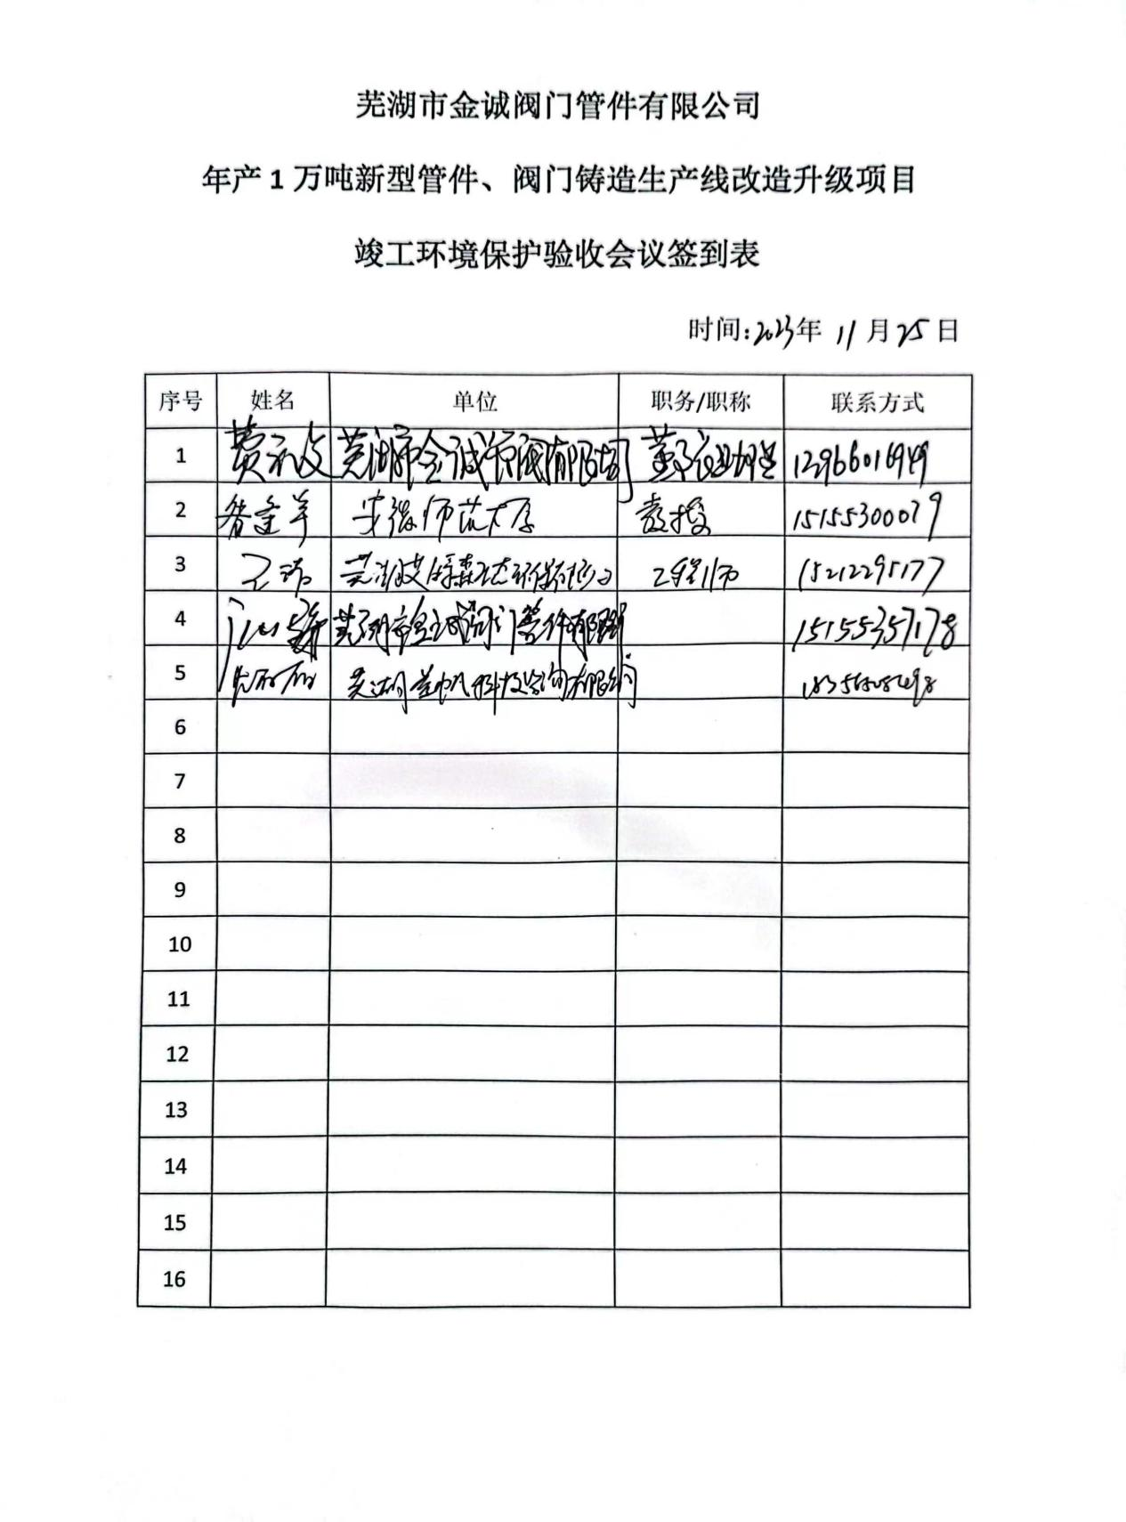

专家意见：
